Ребенок-левша: надо ли его переучивать?
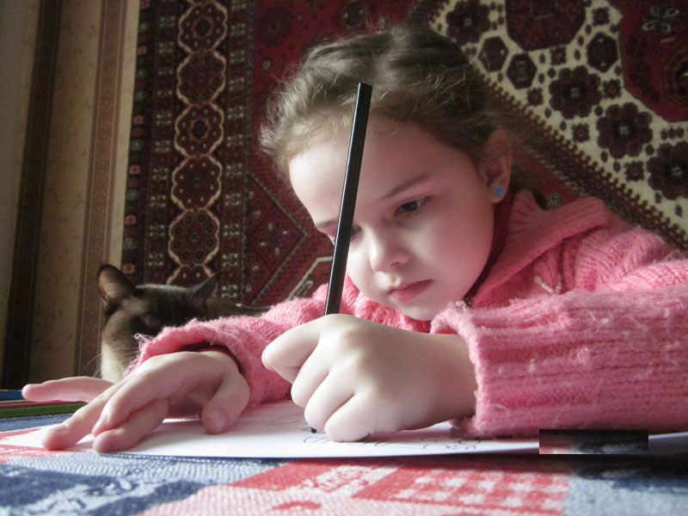
Откуда берутся левши?
Наш головной мозг состоит из двух полушарий, которые управляют нашим телом «перекрестно»: левое полушарие отвечает за правую половину тела, правое – за левую. От степени развития полушарий зависит и то, как мы воспринимаем информацию. Те, у кого активнее левое, лучше мыслят логически, обладают способностями к анализу, хорошо запоминают иностранные слова и стихи, отлично решают арифметические задачи. У «правополушарных» людей, именно они часто оказываются левшами, лучше реакция на стресс: в трудной обстановке они редко теряются, умеют оперативно оценить ситуацию и принять правильное решение. Также у них хорошо развиты интуиция, образное мышление и творческие способности.
Среди левшей много людей искусства, политических и общественных деятелей: Барак Обама, Пол Маккартни, Сара Джессика Паркер, Джулия Робертс, Вупи Голдберг и Брюс Уиллис. Эксперты рекомендуют вспоминать об этом списке знаменитостей, когда вам вдруг захочется переучить своего ребенка-левшу.
Яркие и скрытые

Правое полушарие мозга начинает работать сразу же, как только ребенок появляется на свет, а левое развивается позже вместе с умением понимать чужую речь и говорить самостоятельно. Поэтому маленькие дети одинаково могут использовать и правую и левую кисть.
Лишь к 5-6 годам внимательные родители могут заметить, что их ребенку удобнее «работать» левой рукой.

Для того, чтобы убедиться в том, что ваш ребенок – левша, попросите его протереть стол, застегнуть пуговицы, ударить по шайбе клюшкой, нарисовать что-нибудь на альбомном листе. Следите за тем, какая рука используется чаще.
Впрочем, дело не только в руке. Около 15% жителей Земли являются ярко выраженными левшами. Однако бывают и скрытые. Распознать их не так легко: «ведущей» у них может быть правая рука, но при этом «толчковой» (той, с которой человек начинает идти) будет левая нога.
Если у ребенка левое ухо лучше слышит, а левый глаз – лучше видит – эти факторы также могут говорить в пользу латентной леворукости. Наконец, скрытые левши наверняка будут мыслить образами, испытывать проблемы с логическим мышлением и способностью к анализу.
Левша в школе
Чтобы ребенок-левша запомнил буквы и цифры, ему мало сказать, как они называются. Лучше подойдет метод сравнения. Скажите малышу, что двойка похожа на лебедя, а буква «А» − на домик.
Провожая ребенка в школу, сообщите учителю об особенности ребенка. Проследите за тем, чтобы сосед по парте сидел справа от вашего ребенка – не забывайте, что свет должен падать на его домашний письменный стол тоже справа.
Предупредите педагога, что переучивать вашего сына или дочку не надо: вмешиваясь в работу мозга, можно создать серьезные проблемы. У детей-левшей, которых пытаются переучить, резко снижается успеваемость, может проявляться раздражительность, бессонница, иногда развивается энурез, заикание. Ребенок может столкнуться также с рядом психологических проблем: настойчиво переучивая малыша, вы как бы говорите ему: «ты неправильный, тебя надо переделать». А ведь это просто особенность, никак не мешающая в жизни.
Интеллект левшей часто даже выше, чем у праворуких. Впрочем, некоторые учебные предметы им даются с трудом. Например, левшам трудно быстро считать в уме. Рисуют и пишут они не слишком аккуратно. Почерк левши вряд ли когда-либо станет идеальным, а заставлять его решать задачи на скорость и вовсе не надо – для него эта миссия почти невыполнима.
Примите леворукость ребенка и сами, если хотите поддержать его. Для того, чтобы он лучше адаптировался к социуму, приобретайте для него специальные предметы обихода (ножницы для левшей, ручка для левшей, прописи для левшей, компьютерная мышь для левшей), которые будут способствовать безболезненному внедрению в праворукий мир.

